**Witamy!**

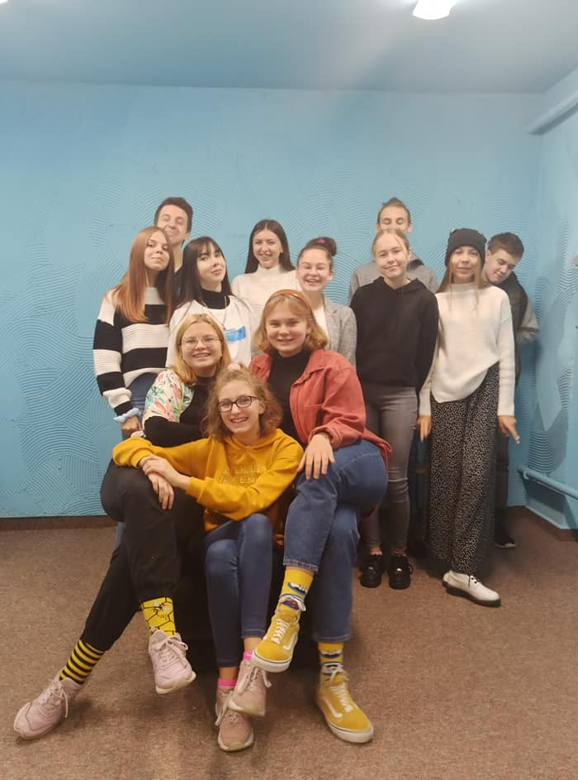

**W numerze**

**m.in.:**

* **Nowa redakcja**
* **Okiem pierwszoklasisty**
* **Sprzątanie świata**
* **Dzień Chłopaka**
* **Integracja klas I**
* **I Ty masz talent!- szkolni artyści**
* **Dzieje się...**

NOWA REDAKCJA

MY z ZARUSKIEGO

**Liceum Ogólnokształcące**

**im. gen. Mariusza Zaruskiego**

**w WęgorzewieNumer 1 10/20**

Nowa redakcja szkolnej gazety **MY z ZARUSKIEGO** wita w kolejnym roku szkolnym. Przejęliśmy ją my - grupa dziennikarska klasy IB. Mamy nadzieję, że nowa formuła gazety, jak i poruszane tematy Was zainteresują. Czekamy na informację zwrotną.

**REDAKTOR NACZELNA**

**Lena Melnyczok**

# Z ŻYCIA SZKOŁY

## 30 września, jak co roku, obchodziliśmy dzień chłopaka, czyli święto leniwych, niewdzięcznych stworów. Żarcik !!!

W ten dzień role się odwróciły, dziewczyny obdarowały chłopców upominkami. Jakimi? Zaraz się dowiecie.

W klasie 1a chłopcy otrzymali łakocie tj.: ciasta, żelki i inne pyszne słodkości. Pewnie trochę im się przytyło od tego słodkiego. Pamiętajcie - **Co za dużo, to niezdrowo.**

Żeńska część klasy 1b podarowała swoim kolegom kolorowe, śmieszne skarpety **(bo kto ich nie lubi?)** oraz zabawne, różowe długopisy i urządziła zabawę, która polegała na schowaniu prezentów w klasie i szukaniu przez chłopców.

W 1c pojawił się nawet tort, którym się wszyscy wspólnie zajadali. Przyznajemy, to był naprawdę super prezent.

Dziewczyny z innych klas też zrobiły swoim kolegom wiele wspaniałych niespodzianek. Mamy nadzieję, że każdy był zadowolony.

**Nadia Stasiak, Natalia Dados**

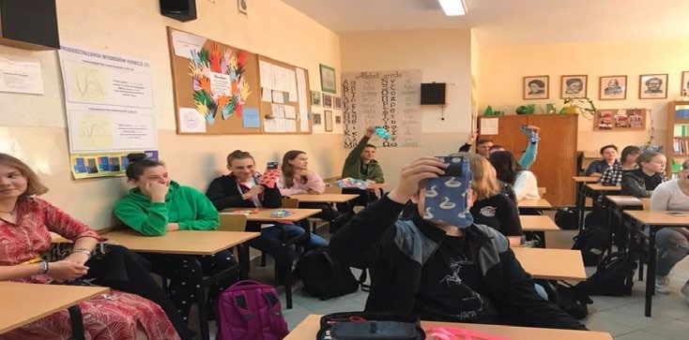

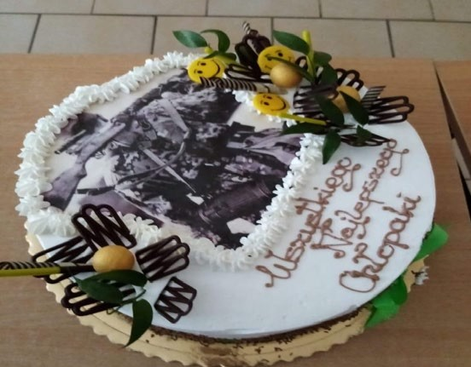

**Nie zapomnieliśmy o środowisku.**

Mimo utrudnionych warunków spowodowanych obostrzeniami związanymi z pandemią nie zapomnieliśmy o ekologii. W ciepłą, wrześniową sobotę (19.09) o godzinie 10.00 uczniowie naszej szkoły wraz z burmistrzem miasta Krzysztofem Kołaszewskim i harcerzami wzięli udział w akcji ''Sprzątania świata''.

Zbiórka odbyła się pod Ekomariną, gdzie uczestnicy dostali pamiątkowe koszulki i podzielili się na dwie grupy. Obeszli miasto z dwóch stron i pozbierali to, co inni mieszkańcy zostawili. Po dobrze wykonanej pracy wszyscy zostali przywitani ogniskiem z pysznymi kiełbaskami. Ulubieńcy bezmięsnych potraw również znaleźli coś dla siebie.

Choć tegoroczna akcja różniła się od poprzednich, to i tak była bardzo udana.

# Kinga Reszuta



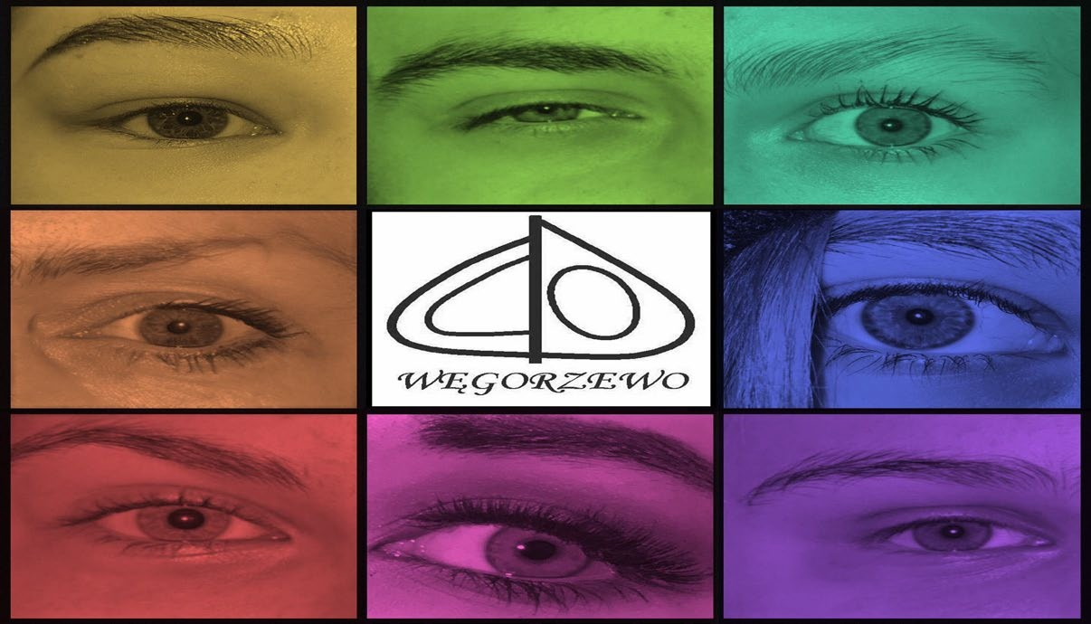

# OKIEM PIERWSZOKLASTY

Pewnie juz zdążyliście zauważyć piękne twarze nowych uczniów tej szkoły. Wiadomo, że mam na myśli klasy pierwsze. Oczywiście proszę sobie nie myśleć, że to tylko my jesteśmy tacy piękni. Wszyscy jesteście.

Historia jest taka, że ze szkoły pełnej wrzeszczących dzieci, trafiliśmy do pełnego starszych od nas liceum. Osobiście uważam, że zmiana jak najbardziej na lepsze. Zupełnie inne podejście nie tylko nauczycieli , ale też starszych klas. I chociaż zdaję sobie sprawę z tego, że często Was wszystkich doprowadzamy do szału, to jedyne co mogę powiedzieć, to - **Dajcie nam chwilę na ogarnięcie się.** Ja wiem, ja wiem, jest już październik, ale wszyscy wiemy jak ten czas szybko leci (przekonaliśmy się o tym chociażby podczas kwarantanny) i czasem świat ciśnie do przodu, a my jakby zapomnieni stoimy w miejscu ze swoim życiem. Znamy to. Dobra, dobra, bo miałam opowiadać o sql , a odbiegam od tematu jak zwykle. Także szybko: czy mi się tu podoba ? - yes. W takim razie CO mi się tutaj podoba ?

PRIMO: Nie chodzi się w kółko po korytarzu jak w jednej z węgorzewskich podstawówek (są dwie możliwości , wybierz jedną)

SECUNDO: Nikt o wzroście 1.20 m raczej nie biega mi pod nogami. Duży plus.

TERCIO: CISZA w trakcie przerwy. To, że nikt nie krzyczy mi nad głową i nie czepia się o to, w jaki sposób chodzę/siedzę/mówię.

Spoko opcją jest też to, że w tym roku (za sprawą pandemii) możemy w trakcie przerwy siedzieć w klasach. Dla niektórych może się to wydawać dziwne, ale w mojej szkole to było niedopuszczalne i jak zachciało mi się usiąść to musiałam mrozić 4 litery na lodowatej posadzce, bo klasy były zamknięte.

Dobra, były zalety, to teraz może coś ciekawszego, czyli to, co mnie po prostu denerwuje. W sumie to nie będę tak od razu jechać po całości, bo mnie z redakcji wywalą, więc podam wam przykład moim zdaniem dość śmieszny. Myślę, że większość z nas ogarnęła już, że trwa pandemia, a po szkole musimy chodzić w maskach, natomiast zastanawia mnie jedno, mianowicie jakim sposobem wirus znajduje się na korytarzu (i tam atakuje uczniów), ale w klasach już nie. No nie wiem, może po prostu nie chodzi do mojej klasy, może nie chce wpraszać się na lekcje, a może najzwyczajniej w świecie jest shy.

Nie wiem i chyba jak na razie się tego nie dowiem , ale muszę powiedzieć, że mimo to , czuje się w tej szkole co najmniej dobrze.

**Natalia Stępniak**

# TO JEST WAŻNE

**ŚWIATOWY DZIEŃ ZAPOBIEGANIA SAMOBÓJSTWOM**

Tegoroczna jesień może okazać się podwójnie trudna w różnych obszarach naszego życia, a zwłaszcza w sferze emocjonalnej. Sytuacja związana z nasilającą się pandemią, ale również jesienna aura, mogą sprzyjać nasilaniu się problemów takich jak: zaburzenia lękowe czy stany depresyjne.

Światowy Dzień Zapobiegania Samobójstwom jest inicjatywą, która ma na celu zwiększenie świadomości społecznej na temat tego zjawiska. **Niestety ten problem jest zbyt często bagatelizowany lub romantyzowany, a co za tym idzie, brakuje odpowiedniej reakcji ludzi w otoczeniu człowieka borykającego się z myślami samobójczymi.**

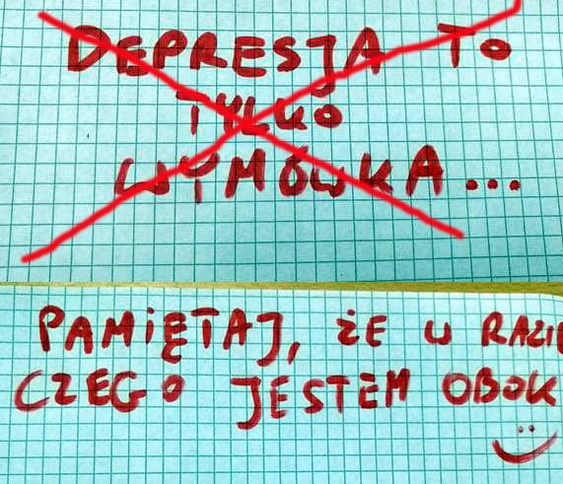

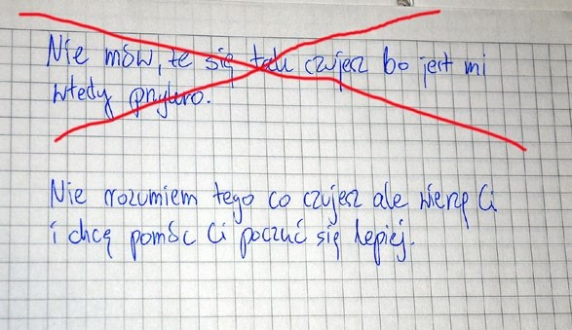

Samobójstwo popełnia ponad osiemset tysięcy osób rocznie, co daje nam przynajmniej jedną umierającą z własnej ręki osobę na minutę. **Co 40 sekund na świecie odbiera sobie życie jeden człowiek — alarmuje Światowa Organizacja Zdrowia.** Prób samobójczych jest jeszcze więcej. Problem ten dotyczyć może każdego. Na całym świecie dla grupy wiekowej 15-29 samobójstwo jest jedną z najczęstszych przyczyn śmierci. Coraz więcej też odnotowuje się prób samobójczych wśród dzieci, nawet tych kilkuletnich.

Stwierdzono ponadto, że u połowy chorych na depresję i leczących się u lekarzy ogólnych choroba ta nie zostaje nigdy zdiagnozowana.

Myśli samobójcze są zawsze poważną sprawą, nie można ich lekceważyć ani u innych, ani u siebie. Poważne traktowanie problemów i gotowość do niesienia pomocy, wysłuchania i znalezienie czasu, są bardzo ważnym elementem przeciwdziałania samobójstwom. Romantyzacja depresji przejawia się najczęściej w ukazywaniu jej w popularnych serialach, filmach lub książkach oraz nadużywaniu terminu depresji. Objawy ukazywane jako wrażliwość, tęsknota, wena twórcza, jako coś, co czyni daną postać ciekawą i intrygującą, sprawia, że chcemy się z nią utożsamić. Każdy z Was na pewno jest w stanie wymienić przynajmniej kilka tytułów takich produkcji. Romantyzacja depresji może być katastrofalna w skutkach — pokazywana jako stan , który nie wymaga pomocy lekarza, a np. odzyskania swojego eks czy zatracenia się w sztuce. Problem, przez który co minutę traci życie jedna osoba, nie powinien być przedstawiany, jako coś pozytywnego, nie powinien zachęcać odbiorców do tego typu doświadczenia.

**W gruncie rzeczy, każdy z nas może znaleźć się w przyszłości (albo już się znajduje) w sytuacji, kiedy odebranie sobie życia wydaje się jedyna możliwą drogą.**

Korzystanie z pomocy psychologicznej/psychiatrycznej to żaden wstyd i każdy człowiek ma prawo po nią sięgnąć.

Zasługujecie na to, żeby tę pomoc otrzymać. Zawsze możecie do kogoś napisać, zwrócić się o pomoc.

Udostępniamy listę telefonów zaufania, pod którymi możecie otrzymać wsparcie: Bezpłatny telefon zaufania dla dzieci i młodzieży: **116 111**

Centrum Wsparcia dla osób w stanie kryzysu psychicznego: **800 70 22 22** Bezpłatny ogólnopolski telefon dla ofiar przemocy w rodzinie — Niebieska Linia: **800 120 002**. DBAJCIE O SIEBIE.



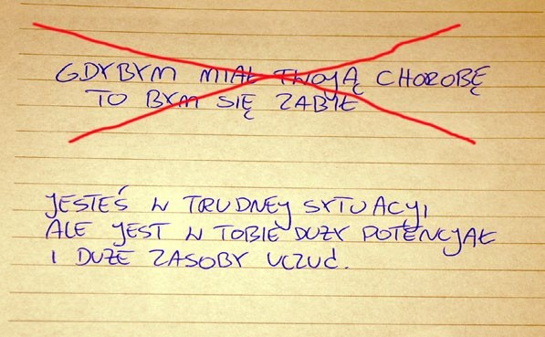**Ewelina Anna Jasińska**



# TO NAS INTERESUJE

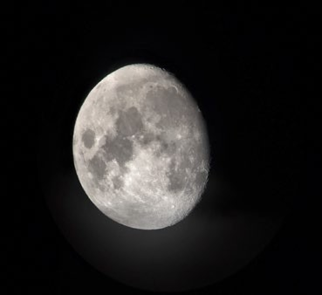

# Informacje prosto z księżyca

Księżyc, inaczej znany jako „srebrny glob”, uformował się z odpadków powstałych po zderzeniu się Ziemi z inną planetą wielkości Marsa. Księżyc ma średnicę równą ¼ średnicy Ziemi i jest on oddalony o 384 399 km od naszej planety. Jest piątym co do wielkości księżycem w Układzie Słonecznym.

Z Ziemi oglądać można tylko jedną stronę Księżyca, ponieważ w przeciwieństwie do naszej planety nie obraca się wokół własnej osi. Jednakże z naszej perspektywy obserwujemy więcej niż połowę jego powierzchni - aż 59%. Związane jest to ze zjawiskiem libracji, które powoduje, że Księżyc ulega powolnym wahaniom, ukazując nam więcej swojego obszaru.

Oddziaływanie grawitacyjne Ziemi na Księżyc sprawia, że nie jest on idealną kulą. Naukowcy jego formę porównują do kształtu jajka lub cytryny.

Starożytni astronomowie uważali, że ciemne plamy widoczne na powierzchni Księżyca to morza wypełnione wodą. Dlatego obecnie obszary te nazywa się morzami księżycowymi. Dziś wiadomo, że są to kratery powstałe wskutek uderzeń meteorytów i są wypełnione zestaloną magmą.

Na powierzchni Księżyca znajduje się pewna ilość wody, które dostały się tam wraz z bombardującymi satelitę meteorami. Unikalny kształt i nachylenie Księżyca do Słońca pozwalają na swobodne istnienie cząsteczek wody w pobliżu jego biegunów, gdzie tworzą tak zwane czapy lodów.

Już od dawnych czasów Księżyc był obiektem zainteresowania człowieka. Starożytni astronomowie próbowali opisać ruchy Księżyca, jednak dokładniejsze badania umożliwiło wynalezienie teleskopu. Jednym z pierwszych uczonych, którzy za jego pomocą obserwowali Księżyc, był Galileusz. Wraz z rozwojem technologii, możliwe były coraz dokładniejsze obserwacje, aż ostatecznie realne stało się wysłanie tam ludzi Księżyc to do tej pory jedyne ciało niebieskie, poza Ziemią, na którym stanął człowiek. Do tej ziemskiej satelity dotarło i zostawiło swój ślad dwunastu amerykańskich astronautów z programu lotów kosmicznych Apollo. Pierwsze kroki na Księżycu postawili Neil Armstrong i Buzz Aldrin, uczestnicy misji Apollo 11, którzy wylądowali tam 21 lipca 1969 roku. To właśnie wtedy padły historyczne słowa wypowiedziane przez Armstronga: **„To jest mały krok dla człowieka, ale wielki skok dla ludzkości”**. Rakieta, którą polecieli nazywała się Saturn V, jest to do tej pory największa i najmasywniejsza rakieta stworzona przez człowieka.

Z siedmiu misji, podczas których planowano wylądować na Księżycu, z powodzeniem udało się to wykonać sześciu. Lotem kosmicznym, który nie osiągnął swojego celu, okazała się misja Apollo 13. Powodem tego była eksplozja dwóch zbiorników z tlenem, która spowodowała utratę części statku kosmicznego, przez co pozostała jego część została pozbawiona energii elektrycznej do dalszej podróży. Pomimo trudności wywołanych przez ekspozję, braku wody pitnej i nadmiaru dwutlenku węgla, załodze udało się szczęśliwie powrócić na Ziemię. Podczas tej misji padły kolejne historyczne słowa wypowiedziane przez jej dowódcę Johna Swigerta: „**Houston, mamy problem**”. Na podstawie tych wydarzeń powstał film „Apollo 13”.

Miano największej rakiety Saturnowi V może w najbliższej przyszłości odebrać statek kosmiczny Starship, wyprodukowany przez firmę SpaceX. Ma on umożliwić człowiekowi podróż na Marsa. Z kolei NASA w planach na zbliżające się lata ma kolejną misję załogową na Księżyc.

**Marcin Bejnarowicz**

# I TY MASZ TALENT - SZKOLNI ARTYŚCI

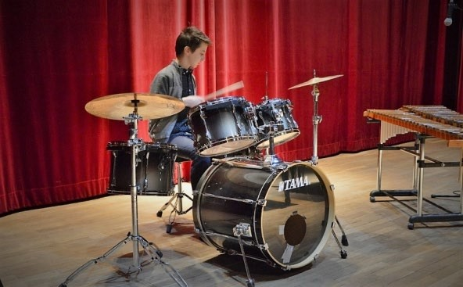

## W naszej szkole mamy wielu utalentowanych uczniów. Wiedzieliście o tym!!! Chcielibyśmy w każdym numerze prezentować jednego z nich, aby promować niezwykłe pasje i zainteresowania. Jesteśmy pewni, że wielu uczniów naszej szkoły ma ukryte talenty, dlatego jeśli chcesz się podzielić swoją pasją, to odezwij się do kogoś z naszej redakcji lub prędzej czy później sami Cię znajdziemy.

Pasją Mikołaja Drabyka, ucznia klasy IB, jest gra na perkusji. Jego przygoda z tym instrumentem zaczęła się 6 lat temu, gdy starszy brat zabrał go na próbę swojego zespołu. Mikołaj jak na razie gra sam dla siebie, ale ma w planach dołączyć do jakiegoś zespołu, bądź założyć swój własny.

Mikołaj ma wielu idoli takich jak: Christoph Schneider, Lars Ulrich, Jay Weinberg i wiele innych. Są to perkusiści jego ulubionych zespołów, czyli: Rammstein, Metallica, Slipknot...

Jednym z ulubionych utworów Mikołaja jest ,,Roads Untraveld’’ zespołu Linkin Park.

Mikołaj podzielił się swoim muzycznym marzeniem, którym jest posiadanie

własnego zespołu oraz granie dużych koncertów.

**Amelia Sadowniczyk**

# Znajomi "nie tylko z widzenia"

Co roku w naszej szkole odbywają się spotkania integracyjne klas pierwszych. W tym roku wyglądały one jednak inaczej z powodu pandemii. Dobrym miejscem na wzajemne poznanie okazała się sala gimnastyczna, gdzie każda klasa mogła bezpiecznie i spokojnie spędzić czas.

Sposobem na integrację w klasie IA była zabawa w kole, która polegała na wskazywaniu cech kolejnych osób. Nie zabrakło również gry w mafię, a na finał pysznej pizzy.

W klasie IB spotkanie rozpoczęło się od rysowania zwierząt na kartkach i zgadywania, kto narysował dane zwierzę. Następnie opowiadano trzy historie, dwie z nich były prawdziwe i jedna fałszywa. Zadaniem grupy było odgadnięcie, która historia była fałszywa. Grano także w mafię, która zdaniem klasy zintegrowała ich najlepiej. Nie mogło również zabraknąć zajęć na świeżym powietrzu oraz pizzy.

Podobnie było też w IC, gdzie uczniowie wraz z wychowawcą grali w różne gry, jedli pizzę, oraz opracowywali zasady obowiązujące w klasie.

**Gabriela Hrabyk**



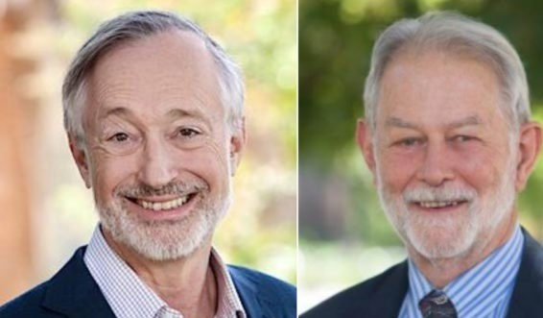***Paul Milgrom i Robert Wilson***

***laureatami Nobla***

**z ekonomii**

# Ciekawi świata...

Nagroda została przyznana 12.10.2020r. amerykańskim ekonomistom z Uniwersytetu Stanforda za "ulepszenia teorii aukcji i wynalezienie nowych formatów aukcji, które przyniosły korzyści sprzedawcom, kupcom i podatnikom na całym świecie".

Tegoroczni laureaci badali, jak działają aukcje. Wyniki wykorzystali do zaprojektowania nowych formatów aukcji dla towarów i usług, które trudno jest sprzedać w tradycyjny sposób, np. częstotliwości radiowych. Ich odkrycia przyniosły korzyści sprzedającym, kupującym, ale też podatnikom na całym świecie.

"Robert Wilson pokazał, dlaczego racjonalni uczestnicy aukcji składają oferty niższe od własnych szacunków wspólnej wartości: obawiają się klątwy zwycięzcy, czyli przepłacenia". Paul Milgrom sformułował bardziej ogólną teorię aukcji, która uwzględnia nie tylko wspólne wartości przedmiotów, ale też osobiste wartości, różniące się zależnie od oferenta.

Ponadto obaj laureaci opracowali nowe rodzaje aukcji, odpowiadające potrzebie uwzględnienia wielu powiązanych ze sobą przedmiotów jednocześnie "przez sprzedawcę motywowanego szeroko rozumianym dobrem społecznym, a nie maksymalnym przychodem".

**Redaktor naczelna:** Lena Melnyczok

**Redaktorzy**: Marcin Bejnarowicz, Nikodem Biłas, Natalia Dados, Mikołaj Drabyk, Marzena Gral, Gabrysia Hrabyk, Jakub Nagrodzki, Roksana Paszkowska, Marcysia Rymszewicz, Amelia Sadowniczyk, Nadia Stasiak, Natalia Stępniak, Wojtek Zaremba, Kinga Zawierucha.

**Opiekun gazety:** Anna Demska